安徽省通信管理局

2024年度部门预算

2024年4月

目录

- 安徽省通信管理局概况

一、主要职能
二、内设机构
三、部门预算单位构成

- 安徽省通信管理局2024年部门预算表

一、部门收支总表
二、部门收入总表
三、部门支出总表
四、财政拨款收支总表
五、一般公共预算支出表
六、一般公共预算基本支出表
七、政府性基金预算支出表
八、国有资本经营预算支出表
九、财政拨款预算“三公”经费支出表

- 安徽省通信管理局2024年部门预算情况说明

- 名词解释

第一部分 安徽省通信管理局概况
一、主要职能
（一）贯彻执行通信行业管理政策法规，统筹规划安徽省公用通信网、互联网、专用通信网并实行行业管理；监测分析安徽省通信业运行态势并发布引导信息，协调解决行业运行发展中的有关问题；承担推动实施安徽省“三网融合”的有关工作。
（二）协调安徽省公用通信网、互联网、专用通信网的建设，促进资源共享；受工业和信息化部委托，负责安徽省重要通信设施建设管理；监督管理安徽省通信建设市场；指导安徽省通信业加强安全生产管理工作。
（三）依法监督管理安徽省电信与信息服务市场；会同有关部门监督管理电信服务资费和质量；保障普遍服务，推动行业自律；根据授权负责安徽省通信网码号、互联网域名和地址等资源的管理；监管安徽省公用通信网、互联网、专用通信网互联互通和公平接入。
（四）组织协调安徽省应急通信及其他重要通信保障工作；按分工承担安徽省国防通信信息动员和战备通信相关工作；管理安徽省党政专用通信工作。
（五）协调管理安徽省公用通信网、互联网、专用通信网网络信息安全平台；监管安徽省网络运行安全；拟订安徽省电信网络安全防护政策并组织实施；负责安徽省网络安全应急管理和处置；受工业和信息化部委托，配合开展安徽省特殊通信、网络环境和信息治理有关工作，配合处理网络有害信息；拟订安徽省通信管制措施并组织实施。
（六）承办工业和信息化部及中共安徽省委、安徽省人民政府交办的其他事项。
二、内设机构
根据上述职责，安徽省通信管理局内设5个处室：
(一)办公室
(二)政策法规处
(三)信息通信发展处
(四)信息通信管理处
(五)网络安全管理处
三、部门预算单位构成
安徽省通信管理局2024年部门预算包括:局本级预算、局下属事业单位预算（共4家）。
纳入安徽省通信管理局2024年部门预算编制范围的预算单位包括：
1.安徽省通信管理局本级
2.安徽省通信管理局机关服务中心
3.安徽省通信工程质量监督中心
4.安徽通信行业职业技能鉴定中心

第二部分 安徽通信管理局2024年部门预算表

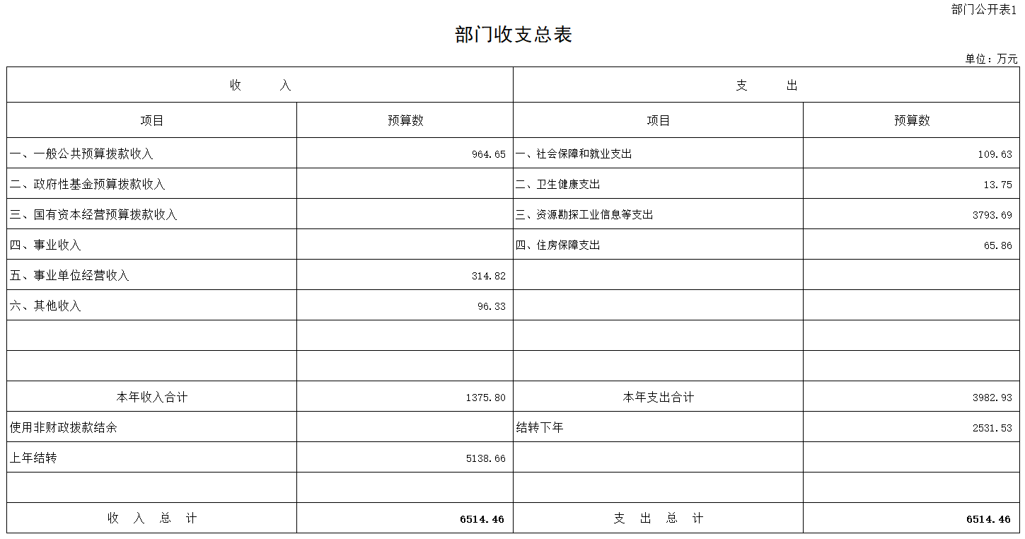

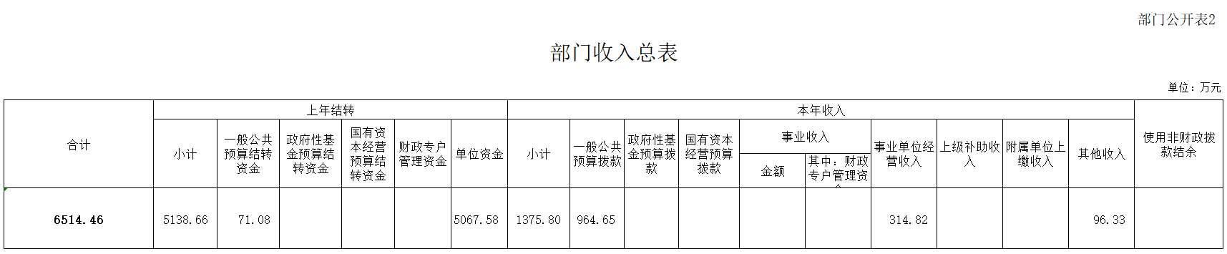

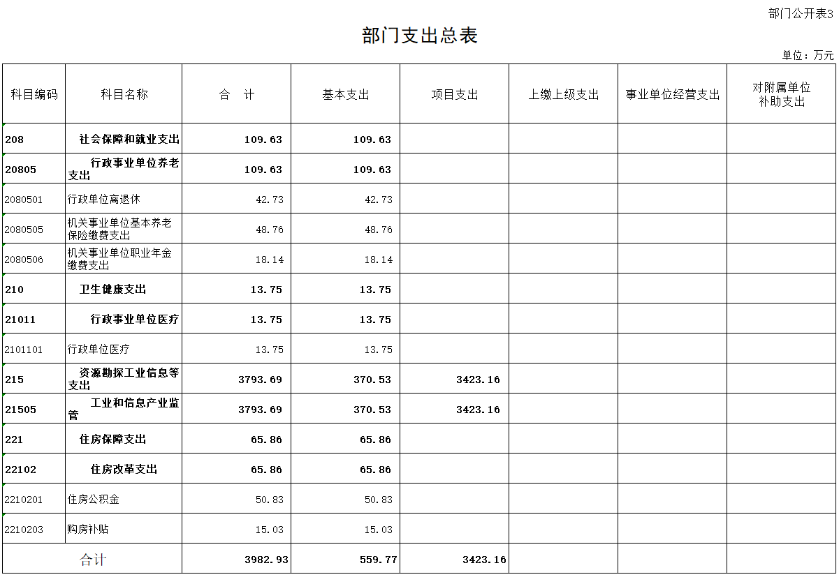

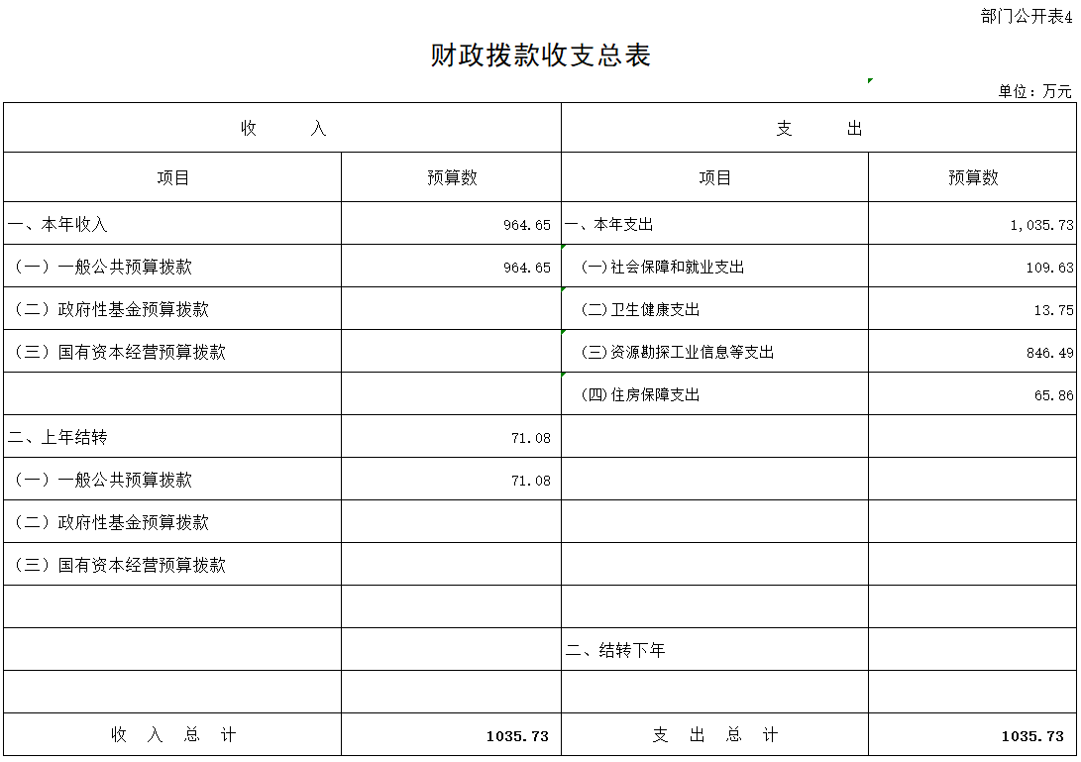

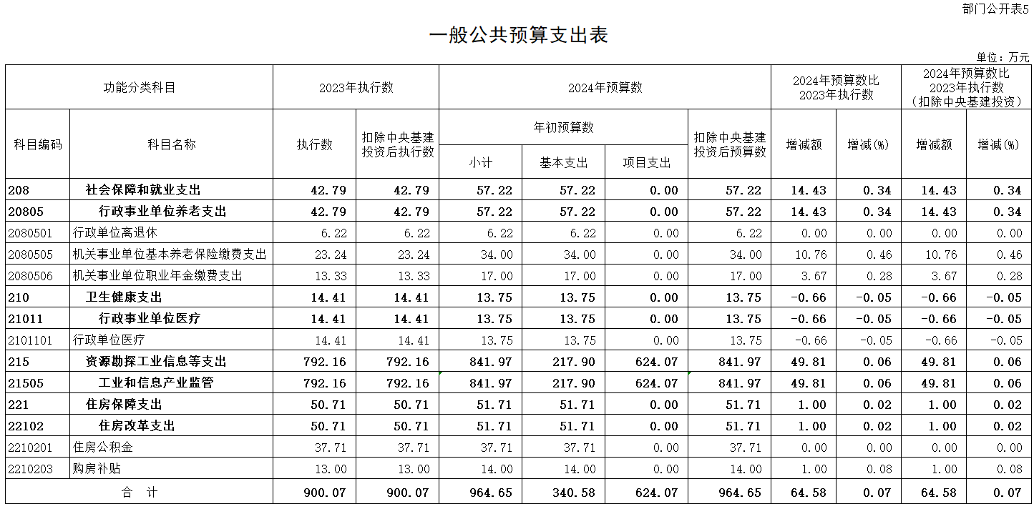
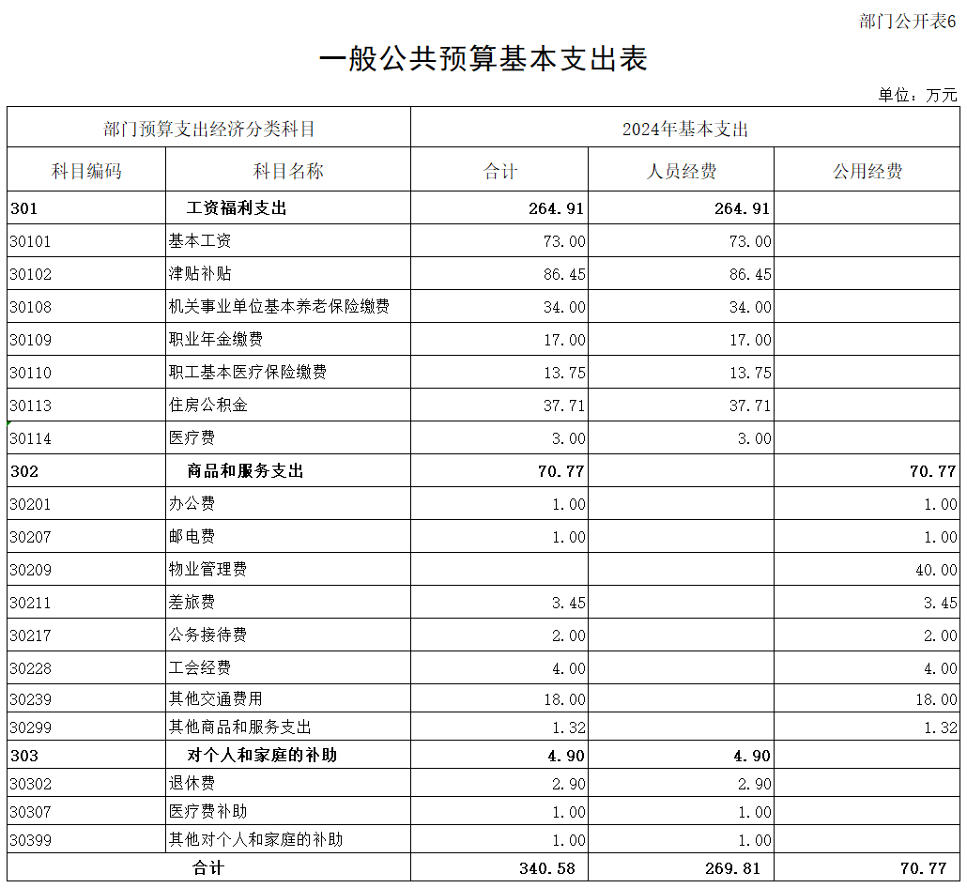

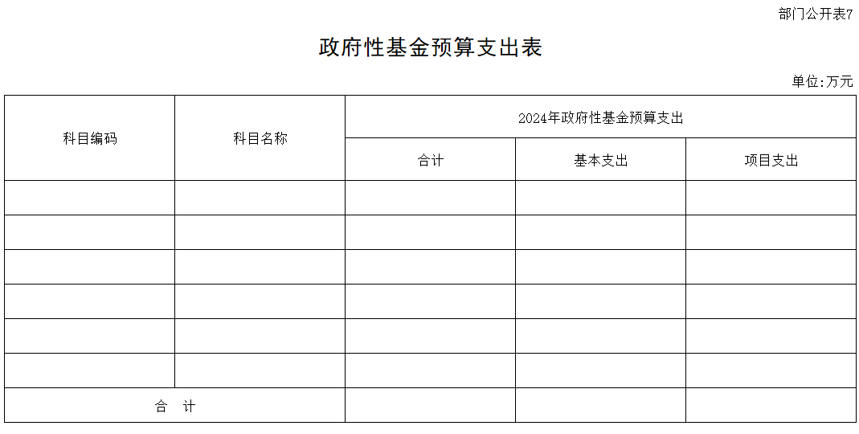

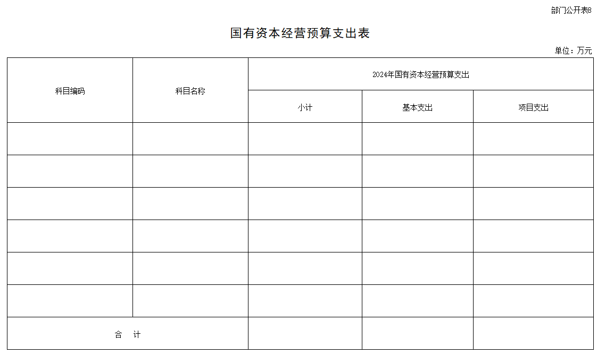

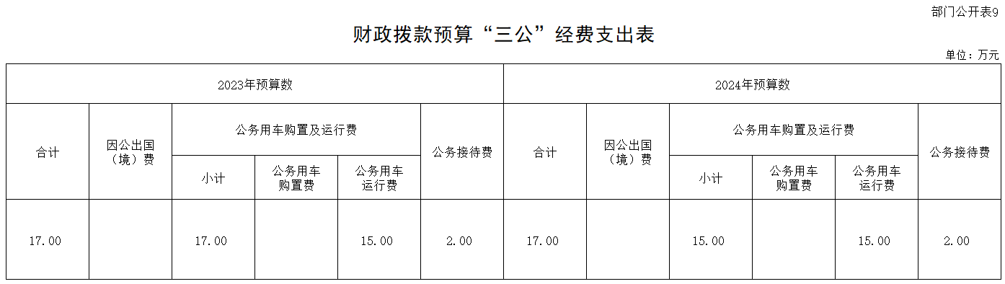

第三部分 安徽省通信管理局2024年部门预算情况说明

一、关于安徽省通信管理局2024年收支总表的说明

按照综合预算的原则，安徽省通信管理局所有收入和支出均纳入部门预算管理。收入包括：一般公共预算拨款收入、事业单位经营收入、其他收入、上年结转；支出包括：社会保障和就业支出、卫生健康支出、资源勘探工业信息等支出、住房保障支出、结转下年。安徽省通信管理局2024年收支总预算6514.46万元。

二、关于安徽省通信管理局2024年收入总表的说明

安徽省通信管理局2024年收入预算6514.46万元，其中：一般公共预算拨款收入964.65万元，占14.81%；事业单位经营收入314.82万元，占4.83%，其他收入96.33万元，占1.48%，上年结转5138.66万元，占78.88%。

三、关于安徽省通信管理局2024年支出总表的说明

安徽省通信管理局2024年支出预算3982.93万元，其中：基本支出559.77万元，占14.05%；项目支出3423.16万元，占85.95%。

四、关于安徽省通信管理局2024年财政拨款收支总表的说明

安徽省通信管理局2024年财政拨款收支总预算1035.73万元。收入包括：一般公共预算拨款964.65万元，上年结转71.08万元；支出包括：社会保障和就业支出109.63万元、卫生健康支出13.75万元、资源勘探工业信息等支出846.49万元、住房保障支出65.86万元。

五、关于安徽省通信管理局2024年一般公共预算支出表的说明

安徽省通信管理局2024年一般公共预算支出964.65万元，比2023年执行数增加64.58万元，增幅7%。按照党中央、国务院关于过紧日子的有关要求，厉行节约办一切事业，大力压减一般性支出，重点压减了公用经费和非急需非刚性支出，同时合理保障了必要支出需求，体现在有关支出科目中。具体安排情况如下：

（一）社会保障和就业支出2024年年初预算57.22万元，比2023年执行数增加14.43万元，增幅34%。

- 行政单位离退休经费2024年年初预算6.22万元，与上年执行数持平。

- 机关事业单位基本养老保险缴费支出2024年年初预算34万元，比2023年执行数增加10.76万元，增幅46%。

- 机关事业单位职业年金缴费支出2024年年初预算17万元，比2023年执行数增加3.67万元，增幅28%。

- 卫生健康支出2024年年初预算13.75万元,比2023年执行数减少0.66万元，减幅5%。

- 资源勘探工业信息等支出2024年年初预算841.97万元，比2023年执行数增加49.81万元，增幅6%。

（四）住房保障支出2024年年初预算51.71万元，比2023年执行数增加1万元，增幅2%。

六、关于安徽省通信管理局2024年一般公共预算基本支出表的说明

安徽省通信管理局2024年一般公共预算基本支出340.58万元。其中：

人员经费269.81万元，主要包括：基本工资、津贴补贴、机关事业单位基本养老保险缴费、职业年金缴费、职工基本医疗保险缴费、住房公积金、医疗费、退休费、医疗费补助、其他对个人和家庭的补助；
公用经费70.77万元，主要包括：办公费、邮电费、物业管理费、差旅费、公务接待费、工会经费、其他交通费用、其他商品和服务支出。

七、关于安徽省通信管理局2024年“三公”经费支出表的说明

安徽省通信管理局2024年“三公”经费财政拨款预算17万元,其中：因公出国（境）费0万元，主要用于对外合作交流、参与国际组织会议等工作；公务用车购置及运行费15万元，其中公务用车购置费0万元，公务用车运行费15万元，主要用于购置及维护公务车辆；公务接待费2万元，主要用于本单位与国内相关单位业务交流、技术探讨，接受相关部门调研指导，以及外事接待等工作。具体情况如下：

- 因公出国（境）费2024年预算数为0万元。

- 公务用车购置及运行费2024年预算数为15万元，与2023年预算数持平。

（三）公务接待费2024年预算数为2万元，与2023年预算数持平。

八、其他重要事项情况说明

（一）机关运行经费

2024年安徽省通信管理局本级的机关运行经费财政拨款预算70.77万元，与2023年预算数持平。

（二）政府采购情况

2024年安徽省通信管理局各单位政府采购预算总额111.20万元，为政府采购货物预算0.3万元，政府采购服务预算111.17万元。

（三）国有资产占有使用情况

截至2023年8月31日，安徽省通信管理局共有车辆5辆，其中：主要负责人用车1辆；机要通信用车1辆；应急保障用车1辆；特种技术专业用车1辆；离退休干部用车1辆；单位价值100万元及以上通用设备1台（套）。

（四）预算绩效管理情况

2024年安徽省通信管理局对项目支出全面实施绩效目标管理，涉及一般公共预算财政拨款624.07万元，二级项目共3个。根据以前年度绩效评价结果，优化项目支出2024年预算安排，并进一步改进管理、完善政策。下一步，将按照财政部有关制度规定全面开展2024年绩效自评，加强评价结果应用。

第四部分 名词解释

一、收入科目

（一）财政拨款收入：指中央财政当年拨付的资金。

（二）事业单位经营收入：指事业单位在专业业务活动及其辅助活动之外开展非独立核算经营活动取得的收入。

（三）其他收入：指除上述“财政拨款收入”、“事业收入”、“事业单位经营收入”等以外的收入。如投资收益、利息收入等。

（四）上年结转：指以前年度尚未完成、结转到本年仍按原规定用途继续使用的资金。

二、支出科目

（一）社会保障和就业（类）行政事业单位养老（款）：指安徽省通信管理局用于行政事业单位养老方面的支出。

1.行政单位离退休（项）：指安徽省通信管理局用于离退休人员的经费支出。

2.机关事业单位基本养老保险缴费支出（项）：指安徽省通信管理局机关事业单位实施养老保险制度由单位缴纳的基本养老保险费支出。

3.机关事业单位职业年金缴费支出（项）：指安徽省通信管理局机关事业单位实施养老保险制度由单位缴纳的职业年金支出。

（二）卫生健康（类）行政事业单位医疗（款）：指安徽省通信管理局用于所属行政事业单位医疗方面的支出。

1.行政单位医疗（项）：指中央财政集中安排给各省、市、自治区、直辖市通信管理局的基本医疗保险缴费经费。

（三）资源勘探工业信息等（类）：反映用于资源勘探、制造业、建筑业、工业信息等方面支出，安徽省通信管理局预算主要涉及工业和信息产业监管支出一个款级支出科目。

1.工业和信息产业监管支出（款）：指安徽省通信管理局用于保障机构运行、开展工业和信息产业监管工作的支出。

（四）住房保障支出（类）住房改革支出（款）：指安徽省通信管理局按照国家政策规定用于住房改革方面的支出。

1.住房公积金（项）：是按照《住房公积金管理条例》的规定，由单位及其在职职工缴存的长期住房储金。该项政策始于上世纪九十年代中期，在全国机关、企事业单位在职职工中普遍实施，缴存比例最低不低于5%，最高不超过12%，缴存基数为职工本人上年工资。行政单位缴存基数包括国家统一规定的公务员职务工资、级别工资、机关工人岗位工资和技术等级（职务）工资、年终一次性奖金、特殊岗位津贴、艰苦边远地区津贴，规范后发放的工作性津贴、生活性津贴等；事业单位缴存基数包括国家统一规定的岗位工资、薪级工资、绩效工资、艰苦边远地区津贴、特殊岗位津贴等。

2.购房补贴（项）：是根据《国务院院关于进一步深化城镇住房制度改革加快住房建设的通知》（国发〔1998〕23号）的规定，从1998年下半年停止实物分房后，房价收入比超过4倍以上地区对无房和住房未达标职工发放的住房货币化改革补贴资金。中央行政事业单位从2000年开始发放购房补贴资金，地方行政事业单位从1999年陆续开始发放购房补贴资金，企业根据本单位情况自行确定。在京中央单位按照《中共中央办公厅 国务院办公厅转发建设部等单位<厅字〔2005〕8号>》规定的标准执行，京外中央单位按照所在地人民政府住房分配货币化改革的政策规定和标准执行。

（五）结转下年：指以前年度预算安排、因客观条件发生变化无法按原计划实施，需延迟到以后年度按原规定用途继续使用的资金。

（六）基本支出：指为保障机构正常运转、完成日常工作任务而发生的人员支出和公用支出。

（七）项目支出：指在基本支出之外为完成特定行政任务和事业发展目标所发生的支出。

（八）事业单位经营支出：指事业单位在专业业务活动及其辅助活动之外开展非独立核算经营活动发生的支出。

三、“三公”经费

纳入中央财政预决算管理的“三公”经费，是指中央部门用财政拨款安排的因公出国（境）费、公务用车购置及运行费和公务接待费。其中因公出国（境）费反映单位公务出国（境）的国际旅费、国外城市交通费、住宿费、伙食费、培训费、公杂费等支出；公务用车购置及运行费反映单位公务用车车辆购置支出（含车辆购置税）、燃料费、维修费、过路过桥费、保险费、安全奖励费用等支出；公务接待费反映单位按规定开支的各类公务接待（含外宾接待）支出。

四、机关运行经费

为保障行政单位（包括参照公务员法管理事业单位）运行用于购买货物和服务的各项资金，包括办公及印刷费、邮电费、差旅费、会议费、福利费、日常维修费、专用材料及一般设备购置费、办公用房水电费、办公用房取暖费、办公用房物业管理费、公务用车运行维护费以及其他费用。

